Hip hop og bevægelseslære

Rudolf Labans BESS koncept

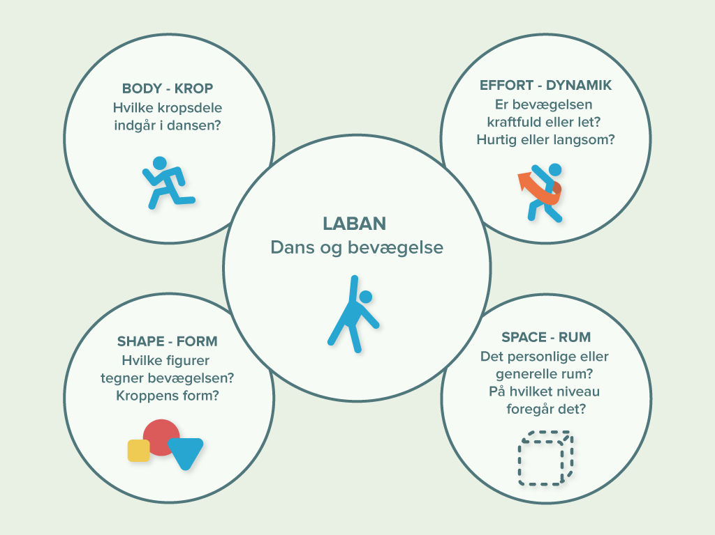

**Labans BESS-koncept**

**Bevægelseskvalitet**og **kropsbevidsthed**er vigtige faktorer i den kreative dans. Begreberne kan føres tilbage til den ungarske bevægelsesteoretiker Rudolf Laban og hans bevægelseslære, som handler om forskellige bevægelsesprincipper.

Laban forsøgte at systematisere bevægelsesprincipperne og skabe en måde at tale om og beskrive bevægelse på, det såkaldte **BESS-koncept**. Han brugte bl.a. begreberne **B**ody, **E**ffort, **S**hape og **S**pace, der kan oversættes til kropsbevidsthed, bevægelsens dynamik, form og rum.

Laban forsøgte at gøre op med de faste dansestilarter og gennem bevægelsesprincipperne at opfordre til at udforske kroppens udtryk. Hans sprog er mest velegnet til at beskrive den kreative, frie dans og den moderne dans, men Labans sprog kan også bruges til at beskrive andre former for dans.

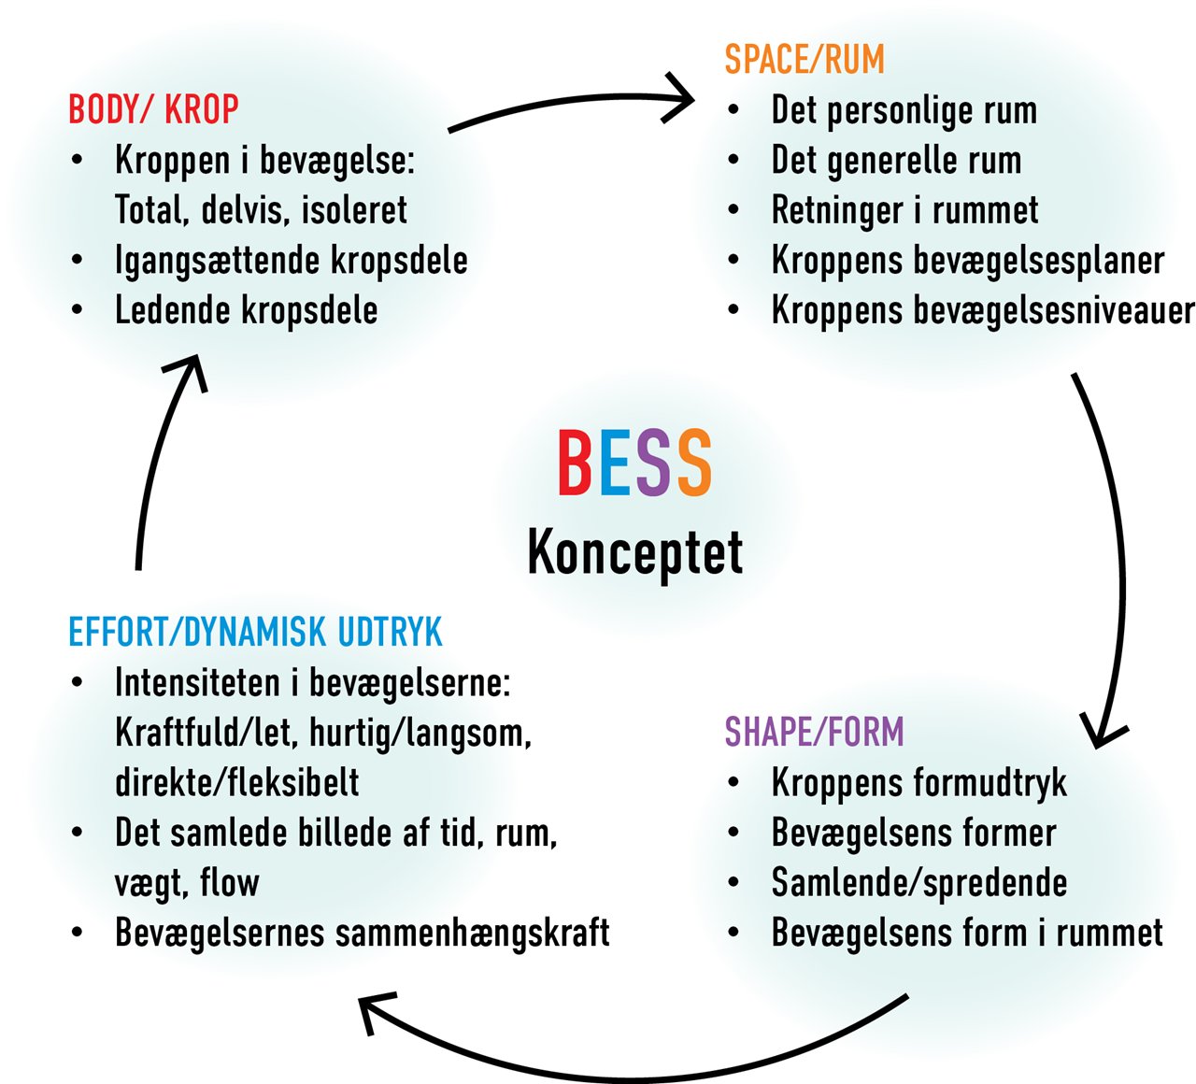Rudolf Laban tog netop udgangspunkt i den moderne dans, da han ønskede en ny bevægelsesform, der stærkere og mere naturligt kunne udtrykke følelser og betragte danserne som mennesker.

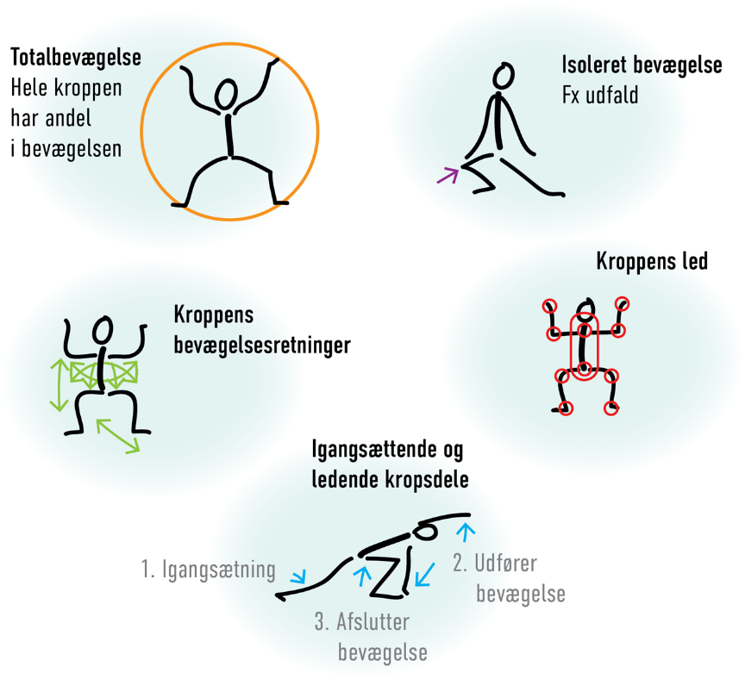Body/krop

• Kroppen i bevægelse   
• Total, delvis, isoleret  
• Igangsættende kropsdele  
• Ledende kropsdele

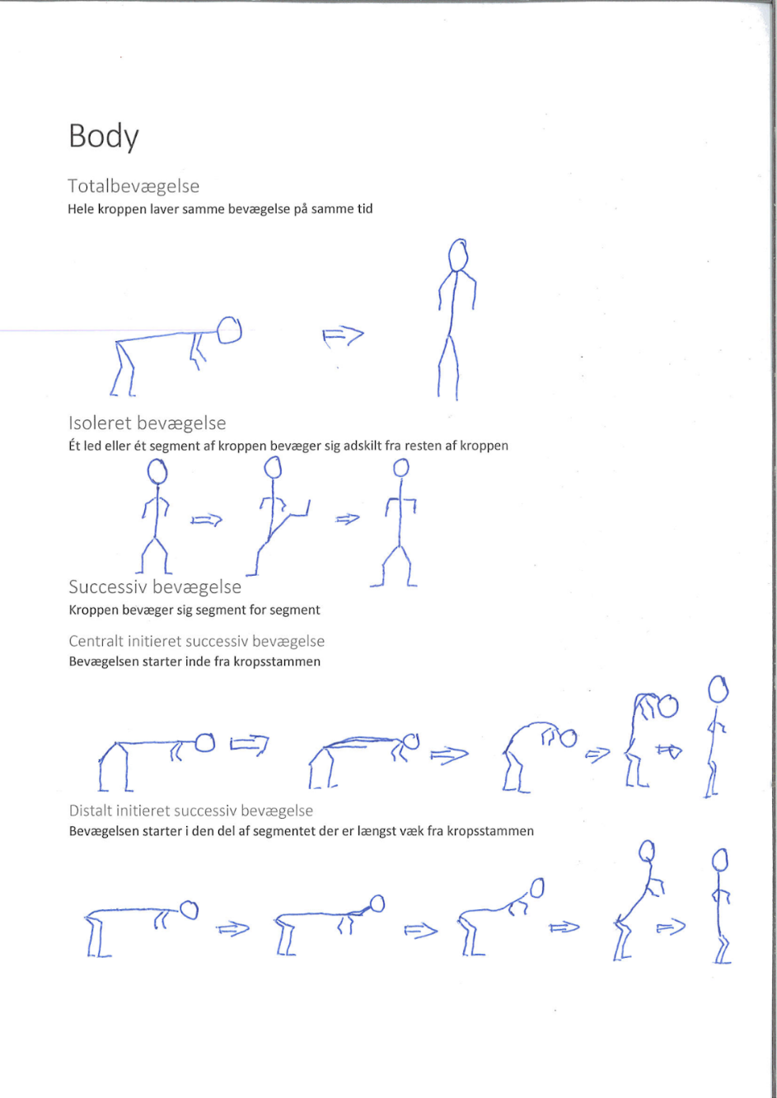

Space/rum

• Personlige rum – egen boble, kasse   
• Generelle rum – det rum, vi agerer i med andre   
• Retninger i rummet  
• Kroppens bevægelsesplaner – frontal, saggital, horisontal  
• Kroppens bevægelsesniveauer – lavt, mellem, højt (perspektiver)

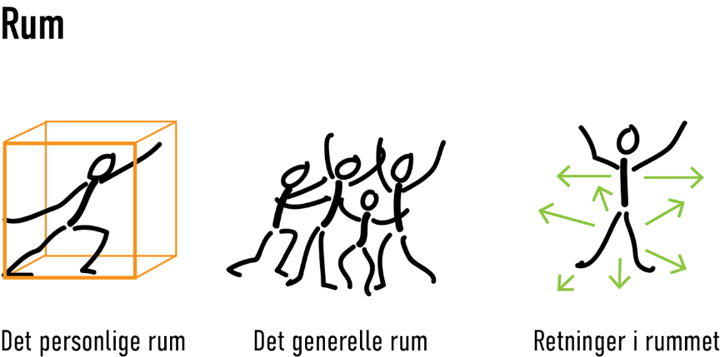

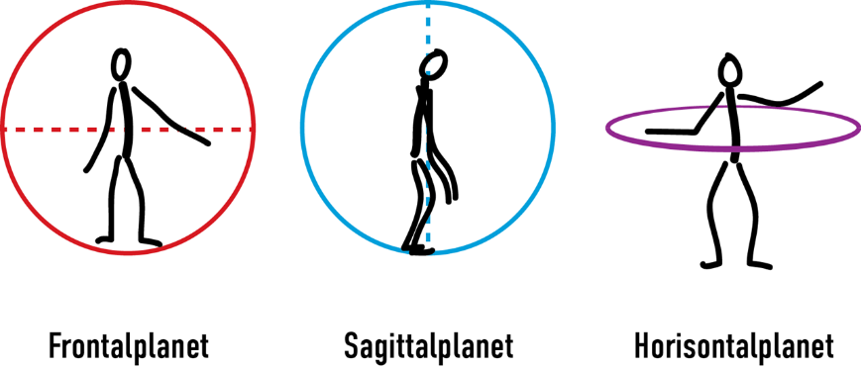

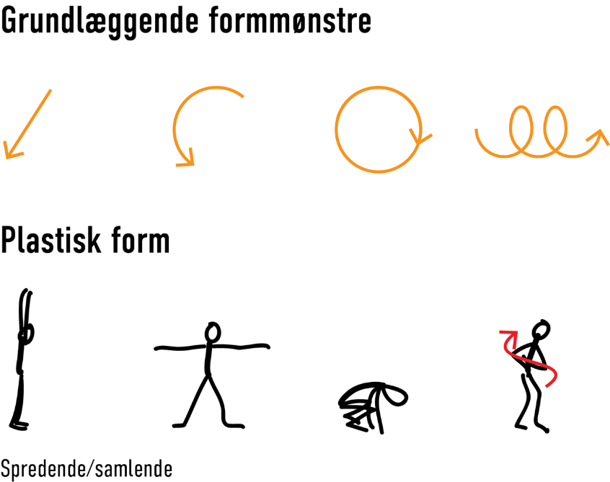Shape/form

• Kroppens formudtryk – pind, væg, bold, skrue  
• Bevægelsens form i rummet   
• Spormønstre – lige, bue, spiral og cirkulært  
• Samlende, spredende  
• Sammentrækkende/udvidende, rækkende/trækkende

Effort/dynamisk udtryk

Ifølge Laban handler dynamiske udtryk om, at kroppen kan bevæge sig på forskellige måder.

Disser måder kan beskrives ud fra tiden, rummet, kroppens vægt og flowet.

Det dynamiske udtryk for rum, tid, vægt og flow beskrives ud fra to modpoler:

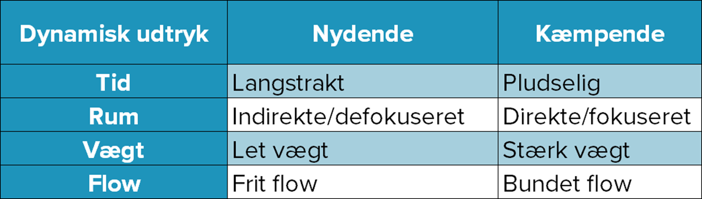

**Tid: (samme hastighed eller pludselige bevægelser)**

**Rummet: (man kan bevæge sig uden et fastlagt mål eller med et bestemt mål - til højre, venstre)**

**Vægten: (Lette bevægelser eller Kraftfulde bevægelser)**

**Flowet: (bevægelsen kan strømme frit og være svær at stoppe eller være fuldstændig kontrolleret og nem at stoppe)**

**Udvidet gennemgang af de sidste 3 (effort, shape og space)**

Effort

Slår man ordet effort op på Ordbogen.com er nogle af de ord der foreslås ”kraft” og ”indsats”. Disse ord kan vi også bruge til at beskrive bevægelser. Forestil dig engang hvilke bevægelser du laver, når du er ude at cykle en tur. Solen skinner, der er vindstille, vejen er flad og du kører i et behageligt, afslappet tempo. Men pludselig skifter vejret om, så der kommer regn og stiv modvind, og du er nødt til at træde hårdt i pedalerne for at komme frem. Hvordan er dine bevægelser nu?

Selvom grundbevægelsen er den samme, er bevægelseskvaliteten anderledes. Den har ændret sig i kvaliteten *effort*.

I *effort* er der nogle underkvaliteter, og de første to, der bliver gennemgået her, er *vægt* og *tid*.

Enhver bevægelse kan varieres, så den bliver meget tung eller meget let. Hvis du f.eks. forestiller dig, at du løber en tur i sand, vil dine bevægelser typisk blive tunge, fordi du synker ned i underlaget. Skifter underlaget derimod, så du kommer ind på en asfaltsti, hvor det måske endda går en lille smule nedad, vil dine bevægelser typisk blive lettere. Dette er bevægelsens *vægt*. Du kan også forestille dig at liste på tå eller trampe hårdt i gulvet. Her vil du variere mellem let vægt og stærk/tung vægt. Prøv f.eks. at hoppe hvor du lander så let som muligt – måske helt lydløst – og derefter at hoppe så du lander så tungt som muligt.

Bevægelser kan også varieres i *tid*, eksempelvis kan de udføres meget *langsomt* eller meget *hurtigt*. Prøv at gå to skridt så hurtigt du kan, og derefter at gå dem så langsomt du kan. Man kan imidlertid også skelne mellem *pludselig tid* hvor bevægelsen foretages spontant i ryk eller accelerationer og *udstrakt tid*, hvor bevægelsen har konstant tempo eller ændrer tempoet langsomt. *Pludselig tid* og *udstrakt tid* kan imidlertid ikke kun bruges om en bevægelses tempo, men også om f.eks. overgangen mellem to bevægelser. Forestil dig, at du i en koreografi skal skifte fra at lave noget hvor du sidder ned til at lave noget hvor du står op. Denne overgang kan du lave meget pludseligt med et eller flere ryk, eller du kan lave en glidende overgang i konstant tempo.

De to andre underkategorier i BESS-kategorien *effort* er kategorierne *rum* og *flow*.

En bevægelse kan have en retning der er tydeligt fokuseret mod noget bestemt, som f.eks. når man cykler. Hvis bevægelsen har en tydelig retning, siger man, at der er tale om *direkte rum*. Er der derimod ikke en tydelig retning, men flere retninger som er mere umarkerede, siger man at der er tale om *indirekte rum.*

Lad os prøve at illustrere det med to billeder. Hvis du står i kø til noget, vil de bevægelser du laver når køen rykker langsomt fremad ofte være direkte rum, fordi du følger den række du står i. Står du derimod og venter på bussen, vil de bevægelser du evt. laver (eks. trippe på stedet, gøre noget for at holde varmen, etc.) ofte være indirekte rum. Man kan også forestille sig en basketballspiller, der løber direkte mod kurven som billedet på det direkte rum, mens en basketball forsvarsspiller, der hele tiden skal være klar til at reagere på bevægelser forskellige steder på banen ofte vil bevæge sig med mere indirekte rum.

*Flow* handler om hvordan bevægelsen ”strømmer”, og hvorvidt denne strømning er kontrolleret eller ej. Ved *frit flow* fortsætter bevægelsen som udgangspunkt uendeligt eller indtil impulset har aftaget, mens modsætningen *bundet flow* er bevægelser der er så kontrollerede, at de hele tiden er til at stoppe fra det ene øjeblik til det andet. Du kan forestille dig frit flow som en slags langsomt løb – uanset hvor langsomt man løber, vil man skulle bruge noget plads for at standse. Bundet flow kan derimod forestilles som kontrolleret gang eller kapgang, hvor fødderne har kontakt med jorden samtidig og hvorfor bevægelsen derfor hurtigt kan stoppes.

Shape

Ifølge Rudolph Laban har bevægelse ikke form, men er en formproces. Dvs. at bevægelse ikke skal tænkes som former eller figurer i sig selv, men at bevægelse derimod er en skabelse af figurer og en overgang mellem figurer. Kategorien shape handler derfor ikke som sådan om statiske figurer, men derimod om *former kroppen kan indtage under bevægelse* og om *hvilke spor disse bevægelser skaber i rummet*. Der er f.eks. forskel på om kroppen efterlader bløde og runde spor i rummet eller hårde og kantede spor.

Man kan arbejde med *shape* ved at kigge på bevægelse som overgang mellem forskellige figurer, f.eks. pind, væg, bold og skrue. Overgangene kan så varieres som f.eks. *bløde og runde* eller *hårde og kantede*. Man kan også se på hvilken ændring der er fra den ene figur til den anden, om der er tale om en *sammentrækkende ændring* eller en *udvidende ændring*.

Husk dog på at isolerede figurer ikke er noget som behøver være til stede i selve koreografien. Det kan være noget vi antager er der, fordi det hjælper os til at arbejde med den enkelte sekvens. Et eksempel på det kan være en person, der hopper sprællemandshop. Personen vil lave bevægelser der skifter mellem to former (”pind” og ”væg”), men personen står aldrig stille i nogen af formerne. Ved at betragte de to former isoleret kan vi dog få et bevægelsesspor vi kan arbejde med, nemlig overgangen mellem de to.

Space

Bevægelseskvaliteten ”Space” handler om hvor man befinder sig i rummet og hvilke dele af rummet man bevæger sig i. Helt overordnet skelnes der mellem ”det generelle rum”, som er det fysiske rum man befinder sig i og ”det personlige rum”, som det rum der er omkring kroppen så langt man kan nå ud til alle sider.

Det generelle rum

I det generelle rum forholder man sig til placering på scenen, placering i forhold til publikum, mm. En række eksempler:

* Er performerne for eksempel spredt ud over scenen eller står de samlet?
* Er performernes fokus rettet mod publikum, mod hinanden eller mod noget helt tredje?
* Står de midt på scenen eller står de forskudt til den ene eller den anden side?
* Har de front mod publikum, ryggen til, siden til eller andet?
* Hvordan afgrænses scenen og hvor placeres publikum? Er publikum en del af scenen?

Det personlige rum

I det personlige rum forholder man sig bl.a. til *planer* og *niveauer*. Endvidere kan man forholde sig til om man både har bevægelser der foregår foran kroppen, ved siden af kroppen og bag ved kroppen.

Planer

Kroppen kan inddeles i tre forskellige planer, hvor enhver bevægelse finder sted i et eller flere af planerne. Man kan sige, at der ud fra hvert plan går en akse som bevægelsen bevæger sig om.

I frontal plan går planet gennem begge skuldre, ører osv. for hele kroppen. Man kan forestille sig, at man har en linje gennem navlen, som man kan rotere omkring. Alle bevægelser der drejer om denne linje er bevægelser i frontalplan.

I sagitalplan går planet lige igennem hele kroppen i retningen fra næsetip til baghoved. Man kan forestille sig, at man har en linje gennem begge skuldre eller gennem begge hofter. Alle bevægelser der drejer om denne linje er bevægelser i sagitalplan.

I horisontalplan går planen lige midt igennem koppen så den adskiller overkroppen fra underkroppen. Man kan forestille sig, at man har en linje der går fra toppen af hovedet og ned til jorden. Bevægelser der drejer om denne linje er bevægelser i horisontalplan.

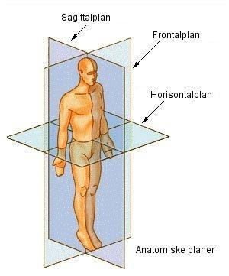

*Figur 1* [*http://www.far-out.se/Dadda%20Karma%20Acupuncture/Gemte%20sider/anatomi%20og%20fysiologi/snit_retninger.html*](http://www.far-out.se/Dadda%20Karma%20Acupuncture/Gemte%20sider/anatomi%20og%20fysiologi/snit_retninger.html)

Niveauer

Man kan skelne mellem om bevægelser foregår på det høje niveau, det mellem niveau eller det lave niveau. Niveau skal ikke forveksles med om noget er godt eller skidt. I nærværende sammenhæng handler det alene om, hvor højt bevægelsen foregår i forhold til underlaget. Det høje nivaeu er fra skuldrene og op, det mellem niveau er fra skuldrene og ned til knæene og det lave niveau er fra knæene og ned til jorden.

Der kan sagtens være bevægelser i gang på flere niveauer på samme tid, eks. kan man bevæge foden i det lave niveau samtidig med at man rækker armen over hovedet og bevæger arm og hånd i det højeste niveau.

En bevægelse kan også foregå på tværs af flere niveauer, eks. kan en bevægelse med albuen starte på det mellem niveau, bevæge sig ned til gulvet i det lave niveau og derefter føres op over hovedet til det høje niveau.